Studentská konference 2015-2016
MHD ve Stockholmu
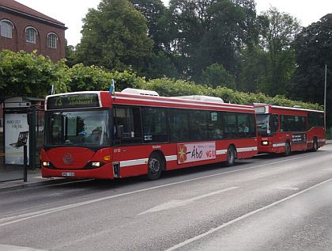
Jakub Nedorost, DMŽ3
Obsah
Obsah
1 Stockholm 1
1.1 Obecné informace 1
1.2 Doprava 1
1.3 Tarifní podmínky a jízdenky 1
2 Autobusy 3
3 Metro 5
4 Tramvaje 6
Seznam použitých zdrojů

Seznam obrázků
Obrázek 1: pohled na Stockholm 1
Obrázek 2: metro 3
Obrázek 3: autobus 5
Obrázek 4: vozovna metra 7
Obrázek 5: plánek metra 7
Obrázek 6: moderní tramvaj 9
Obrázek 7: historická tramvaj 9

Stockholm

Obecné informace
Stockholm je hlavním městem Švédska. Tvoří ho 14 ostrovů na jihovýchodě země.
S 800 000 obyvateli se také jedná o nejlidnatější město ve Švédsku. Ze správního hlediska tvoří Stockholm (podobně jako Praha) samostatný kraj.
Leží na hranici mezi jezerem Mälaren a Baltským mořem.
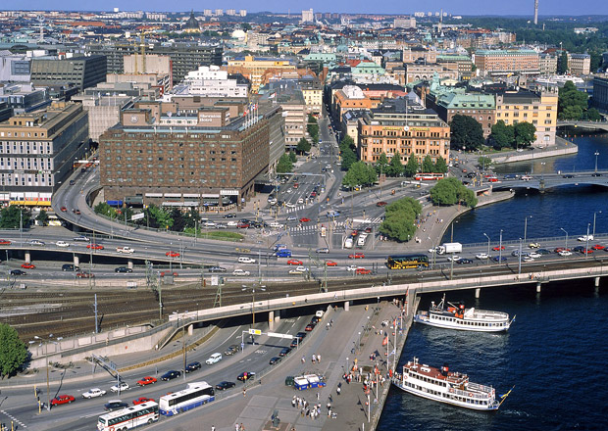

Obrázek 1: pohled na Stockholm

Doprava
Městskou dopravu ve městě zajišťuje SL (Storstockholms Lokaltrafik). Stockholm je (mimo jiné) dopravním uzlem celého Švédska. Na jeho území se nachází mezinárodní letiště Stockholm-Arlanda. Dále je zde několik významných vlakových a autobusových nádraží.
Baltské moře, na jehož hranici město leží, znamená zajímavou dopravní alternativu. Plavidla všech velikostí zde vyplouvají na pravidelných linkách od městských přes vnitrostátní až po ty mezinárodní (například trajekt směřující do Helsinek).
Zajímavostí jsou takzvané ,,Congestion taxes“ (volně přeloženo: Zácpové poplatky), které se platí jak ve Stockholmu, tak v druhém největším městě Švédska, Göteborgu
Ve Stockholmu také funguje rozsáhlá síť půjčoven kol. S kartou Stockholm City Bikes si můžete vybrat jízdní kolo na jednom z mnoha stojanů rozmístěných po městě a opět ho vrátit na jakémkoliv jiném.

Tarifní podmínky a jízdenky
Veškerá městská a příměstská doprava (krom tramvajové) je ve Stockholmu zajišťována jedním dopravcem. Samotné město je rozděleno na tři pásma: A, B a C. Při cestování například příměstskými vlaky se uplatňuje zvláštní pásmový tarif. Pásmo a pokrývá celé centrum města a přilehlé části, pásmo B okolí centra a pásmo C okrajové části města.
SL nabízí širokou škálu druhů jízdenek a čipových karet. Ceny pásmových jízdenek činí 25 SEK (švédských korun) za papírovou a 36 SEK za SMS jízdenku, kterou lze zakoupit i v mobilní aplikaci. Pro každé pásmo je nutno si koupit zvláštní jízdenku (všechny tištěny na jeden lístek). Existuje také možnost zakoupení předplaceného balíčku 16 pásmových jízdenek za 200 SEK
Pro návštěvníky a turisty je také připraveno několik předplacených čipových karet. Ta denní přijde na 115 SEK, na 72 hodin na 230 SEK a na týden na 300 SEK. V nabídce je široká škála karet podle délky platnosti. Ta nejdelší, roční, stojí 8 300 SEK. Tyto jízdenky pak platí i na vybrané lodní spoje (trajekty, apod.). SL pak nabízí různé zvýhodněné jízdné pro studenty a děti. Ty do věku 7 let jezdí zdarma.
Odbavování probíhá následovně: S papírovou vstupenkou se prokážete u řidiče v prvních dveřích. Postup u čipových karet je podobný, kde přiložíte kartu na příslušný snímač. Není zde možnost zakoupit jízdenku u řidiče.
Vzhledem k tomu, že ve veškeré povrchové dopravě je zaveden nástup předními dveřmi
(a v metru průchod přes turnikety), prakticky zde odpadá nutnost zaměstnávat revizory.
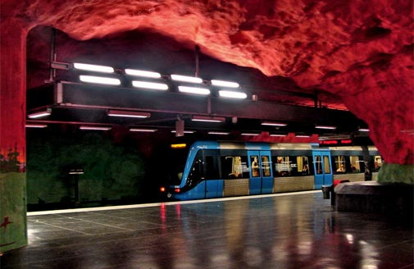
Obrázek 2: metro

Autobusy
Naproti budově nádražní pošty na okraji nádražního parku. Odtud vedla po Bahnhofgasse (Havlíčkovou ulicí) čtvrtí Dřevěné mlýny okolo Jánského kopce po mostu přes řeku Jihlavu k jatkám (Slachthaus). Zde byla vedle elektrárny v kilometru 1,436 tramvajová vozovna (dodnes zachovaná téměř v původním stavu, nyní objekt truhlářství Kukra, Havlíčkova č. 60) a odtud trať pokračovala prudkým stoupáním (77,66 promile) až na Josefsplatz (náměstí Josefa II., dnes náměstí Svobody). Zde dráha odbočila mírně vpravo k městskému divadlu a kolem hlavní pošty pokračovala na konečnou stanici Hauptplatz (Masarykovo náměstí). 2734 metrů dlouhá trať byla na obou konečných stanicích v prvních letech provozu ohraničena pouze vidlicovitým ukončením, teprve v roce 1934 je zřízena u nádraží kolejová smyčka a manipulační odbočka k nákladní drážní pokladně a na Masarykově náměstí pak výhybna.
Autobusová doprava je ve Stockholmu nejrozšířenější. Vozový park zde tvoří výhradně vozy MAN Lion's City a vozy domácí provenience, Volvo a Scania. Zajímavostí je, že ve Stockholmu jsou všechny autobusy poháněny plynem CNG. Stockholm proto získal nálepku zeleného města.
Stejně jako ve všech metropolích, je i ve Stockholmu zajištěno několik přestupních uzlů mezi autobusy a metrem. Tím asi nejvýznamnějším je Slussen. Tato zastávka se nachází nedaleko centra a zajišťuje návaznost na autobusy městské dopravy, tak autobusy směřující mimo město a do jeho okrajových částí.
Co se číslování linek tyče, není tu zaveden žádný zavedený systém, jako například v Praze. Obecně však platí, že ,,čím vyšší číslo, tím dál za město autobus jede“. Jedinou vyjímkou z tohoto systému jsou jednociferné linky, které plní charakter metrobusů a jsou často tangenciálního typu.
Autobusy zde stály na samém počátku městské dopravy ve Stockholmu. Vývoj probíhal podobně, jako v ostatních evropských metropolích. Omnibusy nahradily autobusy, jejihž síť se začala postupně rozšiřovat a stala se nedílnou součástí života obyvatel Stockholmu.
Linky se tu dělí na tři kategorie: Městské modré autobusy ,,blue lines“, červené příměstské ,,red lines“ a účelové linky (vedoucí například k městskému lunaparku, muzeu, divadlu, opeře a dalším turisticky oblíbeným lokalitám.
Další zajímavostí jsou některé oblasti, kde funguje systém, který byl prvně zavedený v Anglii, a to systém ,,Hail and ride“. V praxi jde o to, že ve vymezené oblasti nemá autobus dané zastávky. Cestující si na ulici vyhlídce požadový spoj, postaví se na kraj chodníku a dá máváním řidiči znamení, že chce nastoupit. Autobus pak zastaví na nejbližším možném místě. Stejně to funguje i s vystupováním. I mimo tyto oblasti jsou všechny městské autobusové zastávky na znamení.
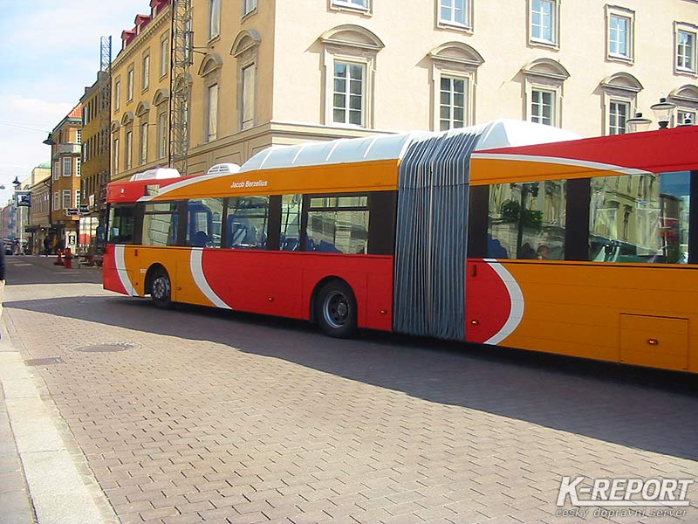
Obrázek 3: autobus

Metro
Metro ve Stockholmu (švédsky Tunnelbana, nebo T-bana) tvoří páteřní síť dopravy. Za jediný den přepraví přes milión cestujících. Finální rozhodnutí o výstavbě metra bylo v roce 1941. Z počátku byly některé linky odlišné. Na některých dokonce jezdily podzemní tramvaje, které v okrajových částech města vyjížděly na povrch. První část centralizovaného metra tak, jak jezdí dnes, byla otevřena v roce 1950. Tato první linka vedla ze stanice Slussen do stanice Hökarängen. Následoval další vývoj (například linka směřující do stanice Hötorget. Postupně se vytvořily dva separátní systémy, které se v roce 1957 spojily úsekem T-Centralen (centrální přestupní stanice) a Gamla stan (staré město)
Celkem zde operuje 7 linek metra na třech trasách. Inverval na nich se pohybuje od 2 do 20 minut. Zelená linka, která je zároveň nejstarší, má 3 linky z jedné strany rozvedené do různých úseků a v druhém směru v pásmovém provozu. Čítá přes 41 kilometrů trati s 49 stanicemi (12 z nich je podzemních). Přepraví přes 450 000 cestujících denně.
Červená trasa obsahuje 2 linky s rozdílnými úseky mimo centrum města. Obsahuje 36 stanic, z toho 20 podzemních). V délce tratí je téměř totožná se zelenou linkou. Otevřena byla v roce 1964 a používá jí 394 000 pasažérů denně.
Modrá, nejmladší trasa má 2 linky, které jsou v jejich vedení téměř schodné se zelenou trasou. Obě linky jsou na severu města rozvedené do dvou úseků. Na západě prozatím obě linky končí ve stanici Kungsträdgården, ve výstavbě jsou však jejich rozšíření a protažení na okraj Stockholmu. Na této trase se sveze 171 000 lidí denně. Byla otevřena v roce 1975.
Vozový park stockholmského metra je velice pestrý. Zajímavé je, že všechny používané typy vlaků jsou švédské výroby. Nejnovější soupravy, C20 (vyráběné firmou Bombardier) nabízí zajímavou variabilitu v provozu. Mimo špičky jsou totiž vypravovány jen jednotlivé soupravy, které zaberou polovinu nástupiště. Při zvýšené poptávce naopak jezdí dvě soupravy spřažené k sobě. Hlavní přestupní uzel, kde je možno vidět všechny typy najednou, je stanice T-Centralen.
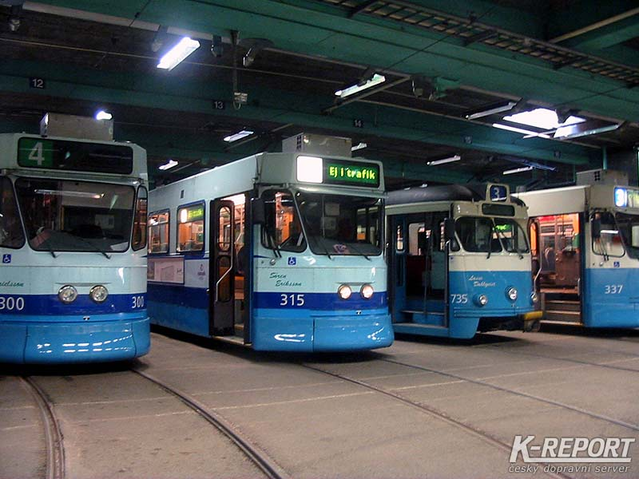
Obrázek 4: vozovna metra
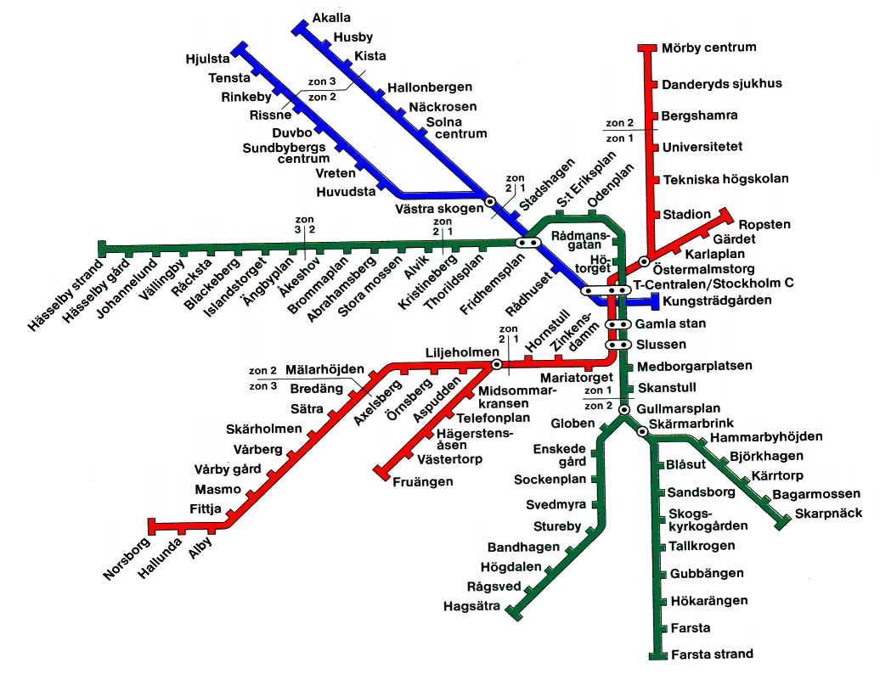
Obrázek 5: plánek metra

Tramvaje
Tramvaje ve Stockholmu dnes tvoří spíše doplňkový článek dopravy. V mnoha případech se dokonce jedná o zážitkovou turistiku. Všechny provozní tratě jsou na standardním rozchodu 1435 mm. První koněspřežná tramvaj ve městě vyjela v roce 1877. O deset let později přišel přechod na parní trakci. Elektrifikace tratí probíhala mezi lety 1901 a 1905.
Od otevření metra v roce 1950 začaly tramvajové tratě postupně ubývat a po přechodu na pravostranný provoz v roce 1967 byl provoz elektrické dráhy přerušen. Ve správě dopravce SL je od roku 1991 jediná funkční turistická linka číslo 7, zvaná Spårväg city vedoucí ze Sergels Torg do městského parku a botanické zahrady Waldemarsudde.
Má 3,5 km trati s 11 zastávkami. Na tuto linku jsou vypravovány jak moderní soupravy, tak staré dvounápravové, podobné těm pražským z linky 91. Ty jsou označovány jako linka 7N
Další tramvajové linky jsou chápány spíše jako lehká městská dráha. Linka 12 z Nockeby na Alvik, přezdívaná Nockebybanan. V zastávce Alvik přímo navazuje na linku T18. Má 5,6 km trati a 10 zastávek. Dopravu na této lince zajišťuje dopravce Arriva. Jedná se o linku, která je po celé své délce stavebně oddělená od okolní komunikace. V roce 2015 na lince probíhají úpravy a momentálně není v provozu.
Další linka lehké dráhy, linka 21 přezdívaná Lidingöbanan má 9,2 km trati s 14 zastávkami. V zastávce Ropsten navazuje na linku metra T13 a pokračuje dál mimo město do oblasti Lidingö. Operovaná je dopravcem ABSS. Denně přepraví přes 9 000 pasažérů a je důležitou součástí příměstské dopravy severně od Stockholmu, jelikož na ní navazuje několik vlakových a autobusových linek.
Poslední funkční linkou ve Stockholmu je linka číslo 22, zvaná Tvärbanan. Má 18,2 km a 25 zastávek. Jedná se o jedinou tramvajovou linku ve Stockholmu, která protíná centrum a okrajové oblasti města. Se spuštěním v roce 2000 se jedná o nejnovější tramvajovou linku. Denně přepraví 32 000 pasažérů. Na své trase má několik návazností na ostatní dopravu. Například v zastávce Solna navazuje na příměstské vlaky, v zastávce Alvik na metro a v zastávce Gullmarsplan na většinu autobusových linek a metro.
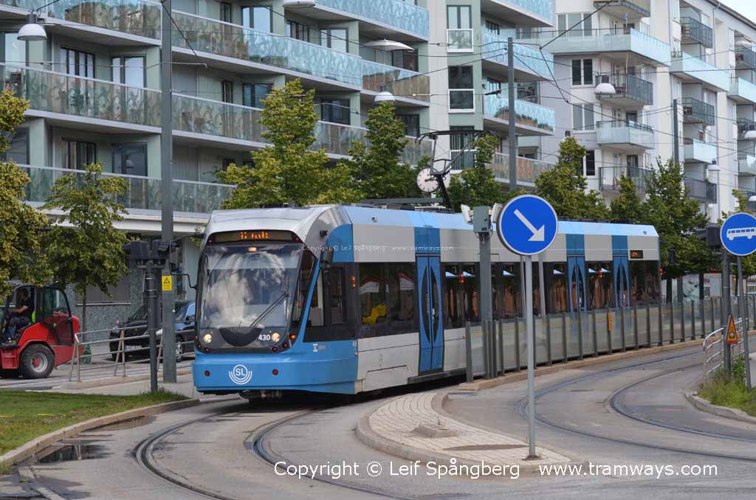
Obrázek 6: moderní tramvaj

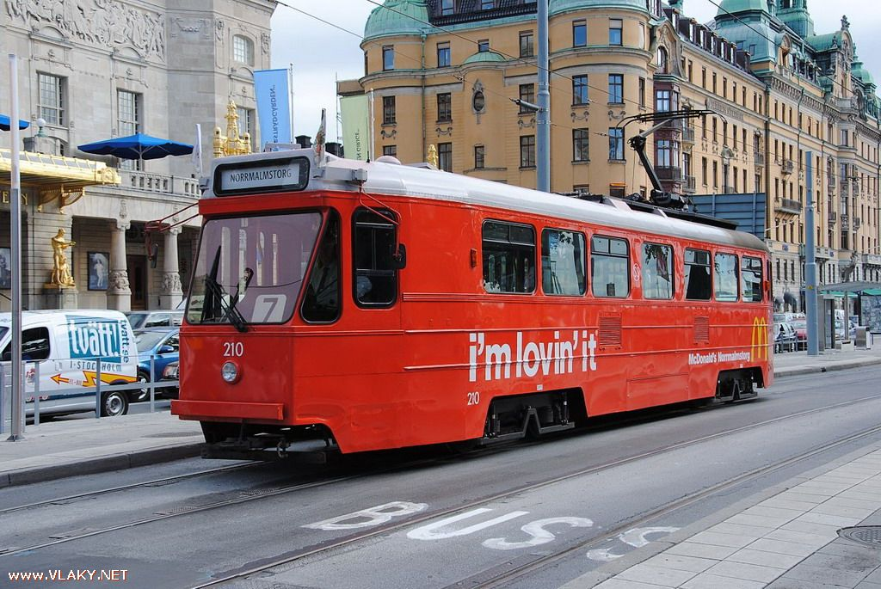
Obrázek 7: historická tramvaj

Seznam použitých zdrojů
- SL.se Info Dostupné z: http://www.sl.se/sv/reseinfo
- Wikipedia: Public transport in Stockholm [cit. 2015]. Dostupné z: https://en.wikipedia.org/wiki/Public_transport_in_Stockholm
- Vlastní zkušenosti a poznatky

